3. Prvenstvo Hrvatske u brzom i umjetničkom klizanju za osobe s intelektualnim teškoćama

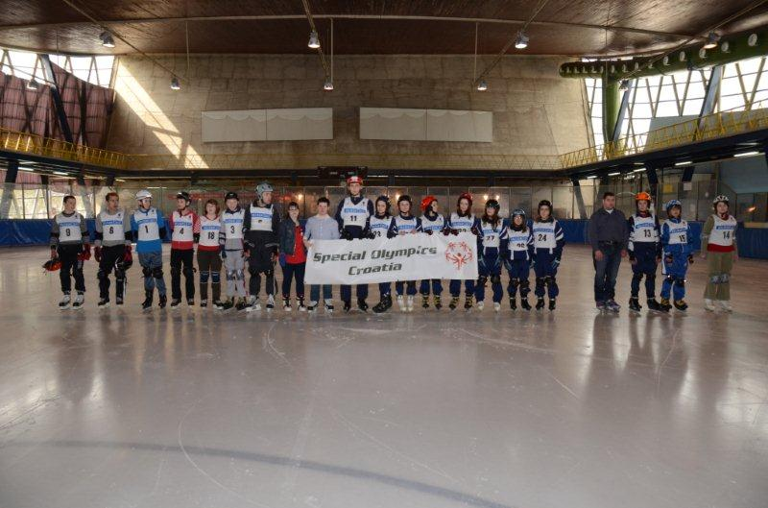

Hrvatska, Zagreb, 17/04/2013
PROTOKOL

3. Prvenstvo Hrvatske u brzom i umjetničkom klizanju za osobe s intelektualnim teškoćama
Hrvatska, Zagreb, 17/04/2013

Lista službenih osoba

Organizator natjecanja: Vlado Strbad
Voditelj svih natjecatelja iz svih centara: Vlado Strbad
Competitor steward : Jasna Todorović ( Kbk Meteor)
Kompjutorska obrada rezultata: Jasna Todorović (Kbk Meteor)
Starter: Saša Draženović (Kbk Meteor)
Brojač krugova: Vanja Šlender( KbK Meteor)
Glavni sudac na ledu za brzo klizanje: Saša Draženović (Kbk Meteor)
Glavni sudac za umjetničko klizanje: Sanja Benković (Kkk Medvešćak)
Glavni sudac na cilju: Bojan Todorović( Kbk Meteor)
Suci u cilju: Ivan Dolinić ( Kbk Zagreb)
Sanja Benković (Kkk Medvešćak)
Trener brzog klizanja: Vlado Strbad
Trener umjetničkog klizanja: Tihomir Prusina

3. Prvenstvo Hrvatske u brzom i umjetničkom klizanju za osobe s intelektualnim teškoćama
Hrvatska, Zagreb, 17/04/2013
Program
- 9.45. DOLAZAK NATJECATELJA I DOGOVOR TRENERA
- 10.00 ZAGRIJAVANJE NATJECATELJA
- 10.20 . POČETAK NATJECANJA
- HIMNA
- OTVARANJE PRVENSTVA
- POLAGANJE PRISEGE
- POČETAK UTRKA
- KVALIFIKACIJSKE UTRKE
- 55 METARA DJEVOJKE
- 55 METARA MLADIĆI
- 111 METARA DJEVOJKE
- 111 METARA MLADIĆI
- 333 METRA DJEVOJKE
- 333 METRA MLADIĆI
- 10 DO 15 MINUTNA PAUZA I OBRADA REZULTATA ZA ODREĐIVANJE FINALNIH SKUPINA

- FINALNE UTRKE
- 55 METARA DJEVOJKE
- 55 METARA MLADIĆI
- 111 METARA DJEVOJKE
- 111 METARA MLADIĆI
- 333 METRA DJEVOJKE
- 333 METRA MLADIĆI
- OBRADA REZULTATA
- ODLAZAK EKIPA U CENTAR PREKRIŽJE NA DOMJENAK
- DODJELA MEDALJA I DIPLOMA
- SVEČANO ZATVARANJE PRVENSTVA

3. Prvenstvo Hrvatske u brzom i umjetničkom klizanju za osobe s intelektualnim teškoćama
Hrvatska, Zagreb, 17/04/2013
Popis natjecateljica po disciplinama
55 m brzo klizanje Umjetničko klizanje
Ana – Marija Međugorac (Luć) Andrea Kaselj (CZR)
Martina Petrović (V.Gorica)
Andrea Kaselj (CZR)

111 m brzo klizanje
Vanja Grah (Dom Tuškanac)
Nikolina Šafranko (Dom Tuškanac)

Valentina Šobak (Dom Tuškanac)

Sandra Matić (Dom Tuškanac)

Valentina Posarić (Dom Tuškanac)

Renata Kunštek (Dom Tuškanac)

Sandra Matanović (Dom Tuškanac)

Mihaela Nancy Hriberski (Dom Tuškanac)

Melita Golub (Prekrižje)

333 m brzo klizanje
Melita Golub (Prekrižje)

Sandra Matić (Dom Tuškanac)

Sandra Matanović (Dom Tuškanac)

3. Prvenstvo Hrvatske u brzom i umjetničkom klizanju za osobe s intelektualnim teškoćama
Hrvatska, Zagreb, 17/04/2013

Popis natjecatelja po disciplinama

55 m brzo klizanje Umjetničko klizanje
Matija Frkin (Luć) Ivan Babin (CZR)

Ivan Babin (CZR) Denis Mrkša (CZR Zagreb)

Ilija Ognjenović (V. Gorica)

111 m brzo klizanje 333 m brzo klizanje
Danijel Golub (Prekrižje) Mario Pavić (Luć)

Kristijan Hegol (Prekrižje) Danijel Golub (Prekrižje)

Matija Frkin(Luć) Mrkša Denis (CZR Zagreb)

Barušić Ivan (Prekrižje) Barušić Ivan (Prekrižje)

Mario Pavić (Luć) Kalks Petar (Prekrižje)

Kristijan Belović (UZIPOP) Kristijan Hegol (Prekrižje)

Kalks Petar (UZIPOP) Ivan Babin (CZR)

Nikola Cik Grgošić (Prekrižje) Belović Kristijan (UZIPOP)

Denis Mrkša (CZR Zagreb) Nikola Cik Grgošić (Prekrižje)

3. Prvenstvo Hrvatske u brzom i umjetničkom klizanju za osobe s intelektualnim teškoćama
Hrvatska, Zagreb, 17/04/2013
Popis natjecatelja i natjecateljica po domovima

Udruga Luć
- Ana – Marija Međugorac
- Matija Frkin
- Mario Pavić

Centar za odgoj i obrazovanje Prekrižje
- Melita Golub
- Danijel Golub
- Kristijan Hegol
- Barušić Ivan
- Nikola Cik Grgošić

Centar za odgoj i obrazovanje Velika Gorica
- Martina Petrović
- Ilija Ognjenović

Centar za rehabilitaciju Zagreb
- Andrea Kaselj
- Ivan Babin
- Denis Mrkša

3. Prvenstvo Hrvatske u brzom i umjetničkom klizanju za osobe s intelektualnim teškoćama
Hrvatska, Zagreb, 17/04/2013
Popis natjecatelja i natjecateljica po domovima

Dom Tuškanac

- Vanja Grah
- Nikolina Šafranko
- Valentina Šobak
- Sandra Matić
- Valentina Posarić
- Renata Kunštek
- Sandra Matanović
- Mihaela Nancy Hriberski

Udruga UZIPOP
- Kristijan Belović
- Kalks Petar

3. Prvenstvo Hrvatske u brzom i umjetničkom klizanju za osobe s intelektualnim teškoćama
Hrvatska, Zagreb, 17/04/2013

KVALIFIKACIJSKE UTRKE 55 M
ŽENSKE

Utrka br 1.
Startni broj. | IME I PREZIME | VRIJEME | PLASMAN
14. | Ana – Marija Međugorac (Luć) | 26.75 | 3
15. | Martina Petrović (V.Gorica) | 14.84 | 1
17. | Andrea Kaselj (CZR) | 15.41 | 2

3. Prvenstvo Hrvatske u brzom i umjetničkom klizanju za osobe s intelektualnim teškoćama
Hrvatska, Zagreb, 17/04/2013

KVALIFIKACIJSKE UTRKE 55 M
MUŠKI
Utrka broj 2.
Startni broj. | IME I PREZIME | VRIJEME | PLASMAN
11. | Matija Frkin (Luč) | 29.28 | 3
2. | Ivan Babin (CZR) | 15.45 | 1
13. | Ilija Ognjenović (V. Gorica) | 24.75 | 2

3. Prvenstvo Hrvatske u brzom i umjetničkom klizanju za osobe s intelektualnim teškoćama
Hrvatska, Zagreb, 17/04/2013
KVALIFIKACIJSKE UTRKE 111 M
ŽENSKE
Startni broj. | IME I PREZIME | VRIJEME | PLASMAN
 | UTRKA BR 3.
27. | Vanja Grah (Dom Tuškanac) | 37.16 | 2
18. | Melita Golub (Prekrižje) | 20.67 | 1
 | UTRKA BR 4.
25. | Nikolina Šafranko (Dom Tuškanac) | 31.57 | 2
26. | Valentina Šobak (Dom Tuškanac) | 43.37 | 3
21. | Valentina Posarić (Dom Tuškanac) | 27.64 | 1
 | UTRKA BR 5.
22. | Renata Kunštek (Dom Tuškanac) | 37.28 | 3
23. | Sandra Matanović (Dom Tuškanac) | 28.51 | 1
24. | Mihaela Nancy Hriberski (Dom Tuškanac) | 28.84 | 2

3. Prvenstvo Hrvatske u brzom i umjetničkom klizanju za osobe s intelektualnim teškoćama
Hrvatska, Zagreb, 17/04/2013
KVALIFIKACIJSKE UTRKE 111 M
MUŠKI
Startni broj. | IME I PREZIME | VRIJEME | PLASMAN
 | Utrka br 6.
3. | Danijel Golub (Prekrižje) | 21.44 | 1
6. | Kristijan Hegol (Prekrižje) | 28.53 | 2
 | Utrka br 7.
11. | Matija Frkin(Luć) | 52.12 | 2
4. | Barušić Ivan (Prekrižje) | 22.95 | 1
 | Utrka br 8.
5. | Mario Pavić (Luć) | 23.44 | 3
9. | Kristijan Belović (UZIPOP) | 18.67 | 1
10. | Kalks Petar (UZIPOP) | 19.62 | 2
 | Utrka br 9.
1. | Nikola Cik Grgošić (Prekrižje) | 26.94 | 2
8. | Denis Mrkša (CZR Zagreb) | 23.10 | 1

3. Prvenstvo Hrvatske u brzom i umjetničkom klizanju za osobe s intelektualnim teškoćama
Hrvatska, Zagreb, 17/04/2013
KVALIFIKACIJSKE UTRKE 333 M
ŽENSKE

Startni broj. | IME I PREZIME | VRIJEME | PLASMAN
 | Utrka br 10.
18. | Melita Golub (Prekrižje) | 1.03.64 | 1
20 | Valentina Posarić( Dom Tuškanac) | 1.20.68 | 3
23. | Sandra Matanović (Dom Tuškanac) | 1.19.09 | 2

3. Prvenstvo Hrvatske u brzom i umjetničkom klizanju za osobe s intelektualnim teškoćama
Hrvatska, Zagreb, 17/04/2013
KVALIFIKACIJSKE UTRKE 333 M
MUŠKI
Startni broj. | IME I PREZIME | VRIJEME | PLASMAN
 | Utrka br 11.
5. | Mario Pavić (Luć) | 1.06.28 | 2
3. | Danijel Golub (Prekrižje) | 1.05.57 | 1
 | Utrka br 12.
8. | Mrkša Denis (CZR Zagreb) | 1.18.35 | 2
4. | Barušić Ivan (Prekrižje) | 1.14.36 | 1
 | Utrka br 13.
10. | Kalks Petar (Prekrižje) | 54.82 | 1
6. | Kristijan Hegol (Prekrižje) | 1.00.53 | 2
 | Utrka br 14.
2. | Ivan Babin (CZR) | 1.42.31 | 3
9. | Belović Kristijan | 53.46 | 1
1. | Nikola Cik Grgošić (Prekrižje) | 1.19.03 | 2

3. Prvenstvo Hrvatske u brzom i umjetničkom klizanju za osobe s intelektualnim teškoćama
Hrvatska, Zagreb, 17/04/2013
FINALNE UTRKE 55 M
ŽENSKE

Utrka br 15.
Startni broj. | IME I PREZIME | VRIJEME | PLASMAN
15. | Martina Petrović (V.Gorica) | 14.00 | 1
17. | Andrea Kaselj (CZR) | 14.53 | 2
14. | Ana – Marija Međugorac (Luć) | 27.06 | 3

3. Prvenstvo Hrvatske u brzom i umjetničkom klizanju za osobe s intelektualnim teškoćama
Hrvatska, Zagreb, 17/04/2013
FINALNE UTRKE 55 M
MUŠKI

Utrka br 16.
Startni broj. | IME I PREZIME | VRIJEME | PLASMAN
2. | Ivan Babin (CZR) | 14.39 | 1
13. | Ilija Ognjenović (V. Gorica) | 28.69 | 2
11. | Matija Frkin (Luč) | 30.87 | 3

3. Prvenstvo Hrvatske u brzom i umjetničkom klizanju za osobe s intelektualnim teškoćama
Hrvatska, Zagreb, 17/04/2013
FINALNE UTRKE 111 M
ŽENSKE
Startni broj. | IME I PREZIME | VRIJEME | PLASMAN
 | UTRKA BR 17.
18. | Melita Golub (Prekrižje) | 21.48 | 1
21. | Valentina Posarić (Dom Tuškanac) | 31.28 | 3
23. | Sandra Matanović (Dom Tuškanac) | 26.56 | 2
 | UTRKA BR 18.
24. | Mihaela Nancy Hriberski (Dom Tuškanac) | 29.56 | 2
25. | Nikolina Šafranko (Dom Tuškanac) | 29.03 | 1
27. | Vanja Grah (Dom Tuškanac) | 31.97 | 3
 | UTRKA BR 19.
22. | Renata Kunštek (Dom Tuškanac) | 32.82 | 1
26. | Valentina Šobak (Dom Tuškanac) | 33.97 | 2

3. Prvenstvo Hrvatske u brzom i umjetničkom klizanju za osobe s intelektualnim teškoćama
Hrvatska, Zagreb, 17/04/2013
FINALNE UTRKE 111 M
MUŠKI
Startni broj. | IME I PREZIME | VRIJEME | PLASMAN
 | UTRKA BR 20.
9. | Kristijan Belović (UZIPOP) | 18.50 | 2
10. | Kalks Petar( UZIPOP) | 18.26 | 1
3. | Danijel Golub( Prekrižje) | 23.12 | 3
 | UTRKA BR 21.
4. | Barušić Ivan ( Prekrižje) | 22.82 | 1
8. | Denis Mrkša ( CZR Zagreb) | 24.41 | 3
5. | Mario Pavić( Luć) | 23.18 | 2
 | UTRKA BR 22.
1. | Nikola Cik Grgošić( Prekrižje) | 30.07 | 2
6. | Kristijan Hegol(Prekrižje) | 20.07 | 1
11. | Matija Frkin ( Luć) | 49.66 | 3

3. Prvenstvo Hrvatske u brzom i umjetničkom klizanju za osobe s intelektualnim teškoćama
Hrvatska, Zagreb, 17/04/2013
FINALNE UTRKE 333 M
ŽENSKE
Startni broj. | IME I PREZIME | VRIJEME | PLASMAN
 | UTRKA BR 23.
18. | Melita Golub (Prekrižje) | 1.03.76 | 1
21. | Valentina Posarić (Dom Tuškanac) | 1.15.44 | 2
23. | Sandra Matanović (Dom Tuškanac) | 1.15.56 | 3

3. Prvenstvo Hrvatske u brzom i umjetničkom klizanju za osobe s intelektualnim teškoćama
Hrvatska, Zagreb, 17/04/2013
FINALNE UTRKE 333 M
MUŠKI
Startni broj. | IME I PREZIME | VRIJEME | PLASMAN
 | UTRKA BR 24.
9. | Kristijan Belović (UZIPOP) | 52.60 | 1
10. | Kalks Petar( UZIPOP) | 58.53 | 2
6. | Kristijan Hegol ( Prekrižje) | 1.06.97 | 3
 | UTRKA BR 25.
3. | Danijel Golub ( Prekrižje) | 1.08.50 | 2
5. | Mario Pavić( Luć) | 1.07.00 | 1
3. | Barušić Ivan ( Prekrižje) | 1.10.75 | 3
 | UTRKA BR 26.
8. | Denis Mrkša (CZR Zagreb) | 1.09.92 | 1
1. | Nikola Cik Grgošić (Prekrrižje) | 1.29.93 | 2
2. | Ivan Babin (CZR) | 1.35.47 | 3

3. Prvenstvo Hrvatske u brzom i umjetničkom klizanju za osobe s intelektualnim teškoćama
Hrvatska, Zagreb, 17/04/2013

UKUPAN PLASMAN 55 M
ŽENSKE
 | GRUPA A
1. | Martina Petrović (V.Gorica)
2. | Andrea Kaselj (CZR)
3. | Ana – Marija Međugorac (Luć)

3. Prvenstvo Hrvatske u brzom i umjetničkom klizanju za osobe s intelektualnim teškoćama
Hrvatska, Zagreb, 17/04/2013

UKUPAN PLASMAN 55 M
MUŠKI

 | GRUPA A
1. | Ivan Babin (CZR)
2. | Ilija Ognjenović (V. Gorica)
3. | Matija Frkin (Luč)

3. Prvenstvo Hrvatske u brzom i umjetničkom klizanju za osobe s intelektualnim teškoćama
Hrvatska, Zagreb, 17/04/2013

UKUPAN PLASMAN 111 M
ŽENSKE
 | GRUPA A
1. | Melita Golub (Prekrižje)
2. | Sandra Matanović (Dom Tuškanac)
3. | Valentina Posarić (Dom Tuškanac)
 | GRUPA B
1. | Nikolina Šafranko (Dom Tuškanac)
2. | Mihaela Nancy Hriberski (Dom Tuškanac)
3. | Vanja Grah (Dom Tuškanac)
 | GRUPA C
1. | Renata Kunštek (Dom Tuškanac)
2. | Valentina Šobak (Dom Tuškanac)

3. Prvenstvo Hrvatske u brzom i umjetničkom klizanju za osobe s intelektualnim teškoćama
Hrvatska, Zagreb, 17/04/2013
UKUPAN PLASMAN 111 M
MUŠKI
 | Grupa A
1 | Kalks Petar( UZIPOP)
2 | Kristijan Belović (UZIPOP)
3. | Danijel Golub( Prekrižje)
 | Grupa B
1 | Barušić Ivan ( Prekrižje)
2 | Mario Pavić( Luć)
3 | Denis Mrkša ( CZR Zagreb)
 | GRUPA C
1 | Kristijan Hegol (Prekrižje)
2 | Nikola Cik Grgošić( Prekrižje)
3 | Matija Frkin ( Luć)

3. Prvenstvo Hrvatske u brzom i umjetničkom klizanju za osobe s intelektualnim teškoćama
Hrvatska, Zagreb, 17/04/2013
UKUPAN PLASMAN 333 M
ŽENSKE
 | Grupa A
1 | Melita Golub (Prekrižje)
2 | Valentina Posarić (Dom Tuškanac)
3 | Sandra Matanović (Dom Tuškanac)

3. Prvenstvo Hrvatske u brzom i umjetničkom klizanju za osobe s intelektualnim teškoćama
Hrvatska, Zagreb, 17/04/2013
UKUPAN PLASMAN 333 M
MUŠKI
 | Grupa A
1. | Kristijan Belović (UZIPOP)
2. | Kalks Petar( UZIPOP)
3. | Kristijan Hegol ( Prekrižje)
 | Grupa B
1. | Mario Pavić( Luć)
2. | Danijel Golub ( Prekrižje)
3. | Barušić Ivan ( Prekrižje)
 | Grupa C
1. | Denis Mrkša (CZR Zagreb)
2. | Nikola Cik Grgošić (Prekrrižje)
3. | Ivan Babin (CZR)

Glavni sudac za brzo klizanje: Saša Draženović
Competitor Steward: Jasna Todorović

3. Prvenstvo Hrvatske u brzom i umjetničkom klizanju za osobe s intelektualnim teškoćama
Hrvatska, Zagreb, 17/04/2013
Natjecanje u umjetničkom klizanju
Ukupan plasman

MUŠKI
1. Ivan Babin (CZR Zagreb))
2. Denis Mrkša ( CZR Zagreb)

ŽENSKE
- Andrea Kaselj (CZR Zagreb

Glavni sudac za umjetničko : Sanja Benković

Prekrižje, Zagreb 17/04/2013

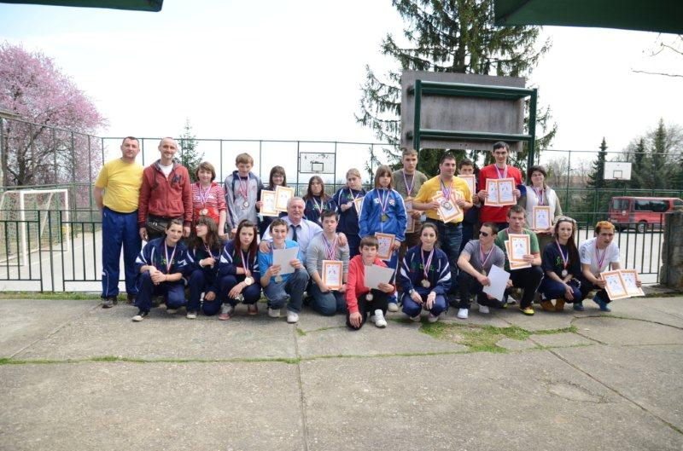
Zahvaljujemo Klubu za brzo klizanje Meteor, Klubu za brzo klizanje Zagreb i Klizačko koturaljkaškom klubu Medvešćak koji su omogućili da natjecanje bude po regulama i pravilima.

Organizator natjecanja: Vlado Strbad

